ЧТОБЫ РЕБЕНОК НЕ ЗАИКАЛСЯ…
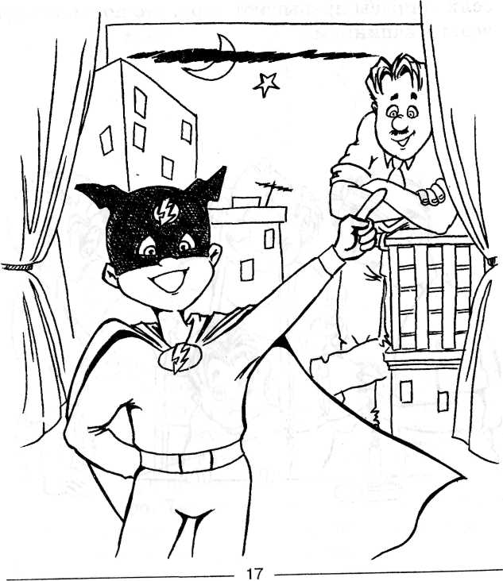
Многие дети разговаривают без запинок с малышами, игрушками, животными или, надев маску. Поощряйте это. Иногда ребенок как бы кривляется — говорит «как маленький» или с акцентом, но при этом не заикается. Не препятствуйте такой речи.
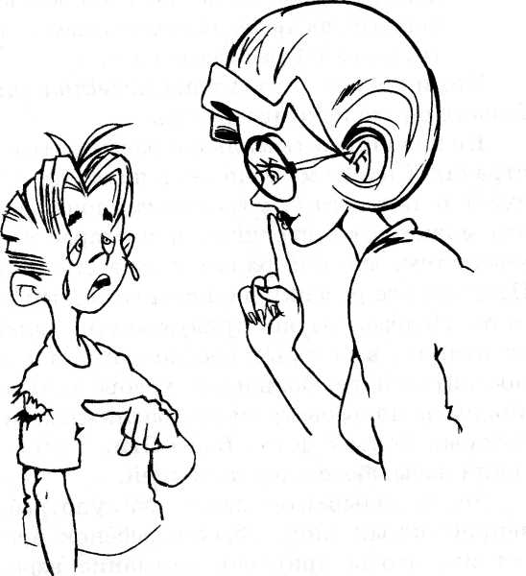
Постарайтесь удержать ребенка от речи, когда он на грани истерики или плачет. Всхлипывание само по себе часто приводит к повторению слов, слогов и у незаикающихся людей. Сначала надо любым способом успокоить ребенка, отвлечь чем-нибудь интересным, приласкать.

Не делайте замечаний, если ребенок употребляет эмбол, то есть говорит какое-то лишнее слово («а», «вот», «ну», «значит»). Употребление эмболов удлиняет время высказывания, дает возможность лучше сосредоточиться, подготовить артикуляцию. Таким образом, ребенок помогает себе справиться с запинками. Эмболы исчезнут, когда улучшатся речевые способности.

Маленькие дети, особенно с ослабленной нервной системой, часто испытывают страхи. Неразумно заставлять малыша пересиливать их и ругать за то, что он боится темноты, Бабы-Яги или еще кого-нибудь.

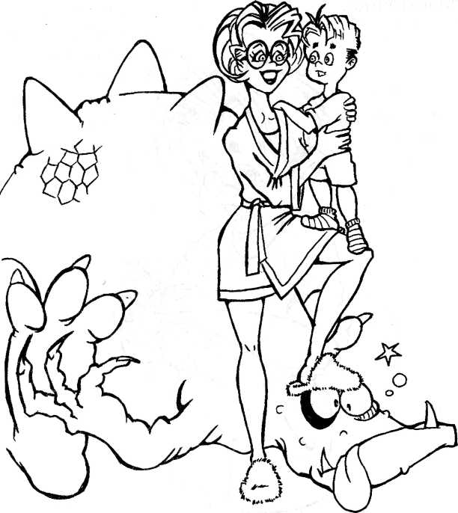
Не надо просить малыша рассказать о своих страхах. Скорее мать должна показать, что она знает о том, что его тревожит, понимает, что это может быть страшно, и постарается успокоить тем, что она рядом и от всего защитит. Предложите ребенку нарисовать то, что его пугает. Целесообразно придумывать маленькие спектакли, в которых ребенок играет роль самостоятельного, большого, храброго человека. Можно использовать маски различных зверей, которых боятся дети, Бабы-Яги. Такие спектакли называются игротерапией.

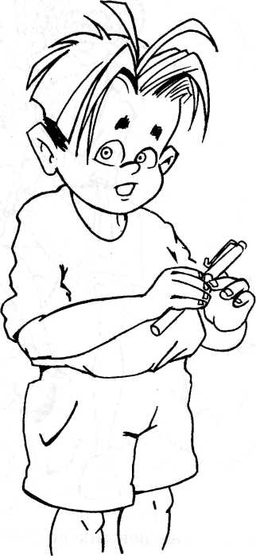
Пусть вас не раздражает, когда ребенок что-то крутит в руках, — это в некоторой степени снимает напряжение, отвлекает от речевых трудностей. Можно даже дать ему маленькую игрушку, канцелярскую скрепку или кусочек пластилина.

Попытайтесь конструктивно решать возникающие проблемы.
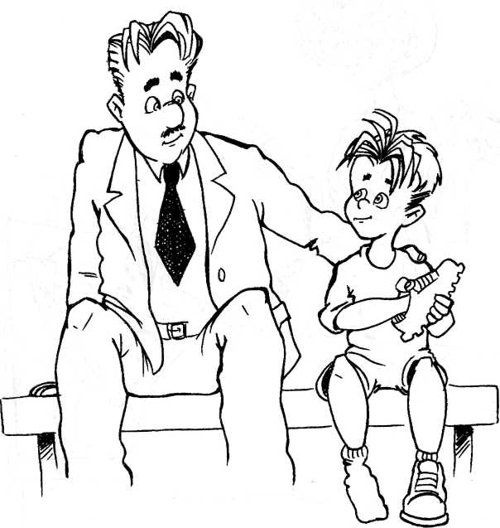
Вот несколько примеров, как это можно сделать.

Постарайтесь дружелюбно сказать: «Интересно, ты можешь быстро надеть туфли?», заменив окрик: «Надень сейчас же туфли!»

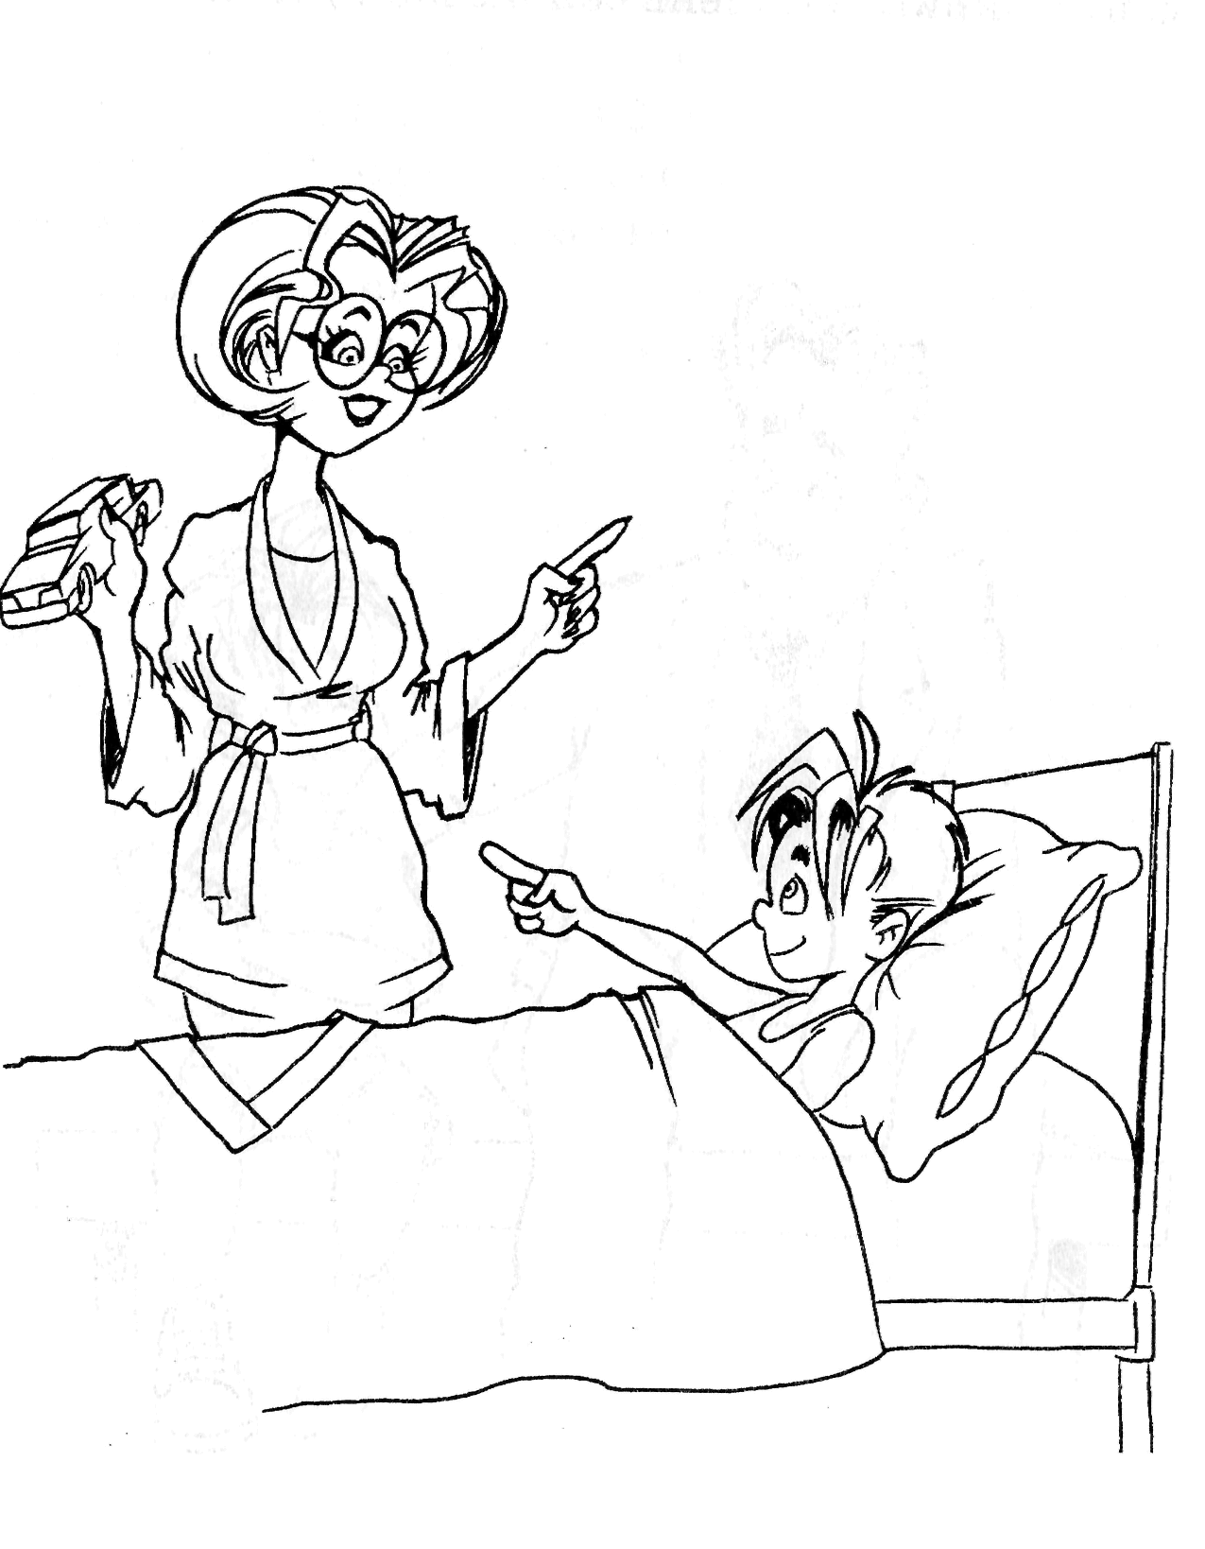
«Сейчас надо отдохнуть. Как хорошо будет играть, когда ты проснешься». — Это звучит лучше, чем «Сейчас же иди спать!»

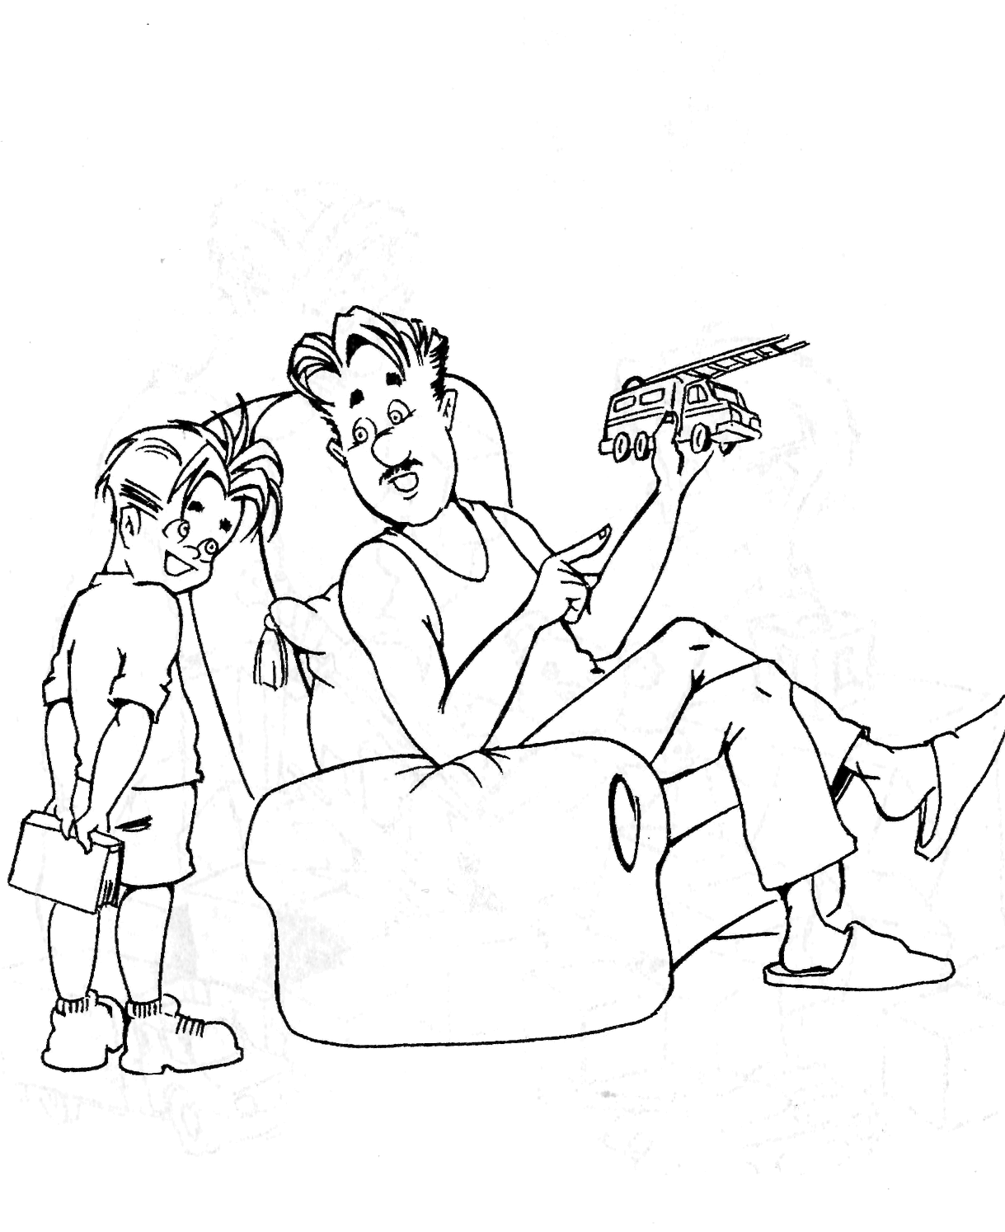
«Давай поменяемся: я тебе игрушку, а ты мне эту вещь» — скажите так, и вы добьетесь большего, чем требованием: «Дай мне немедленно эту вещь!»

Предложите: «Давай так: один кубик кладешь ты, другой я», но не приказывайте: «Немедленно собери кубики!»
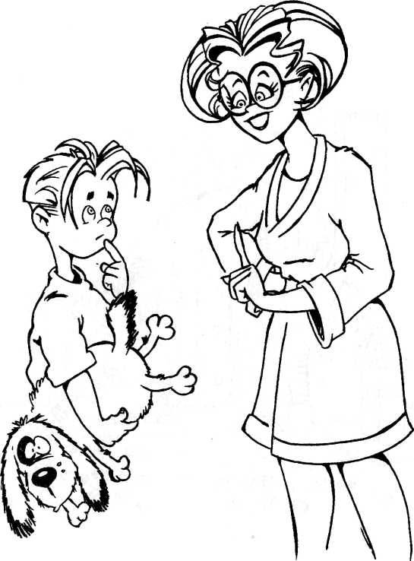

Подскажите: «Будь ласковым, собаки так это любят», а не одергивайте: «Не смей бить собаку! »

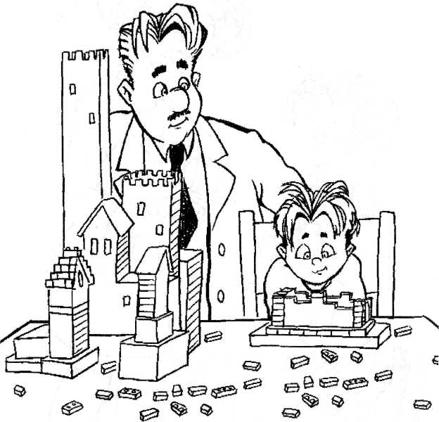
Скажите спокойно: «Мне очень поможет, если ты это закончишь на сегодня», но никак не «Кончай возиться с конструктором!»

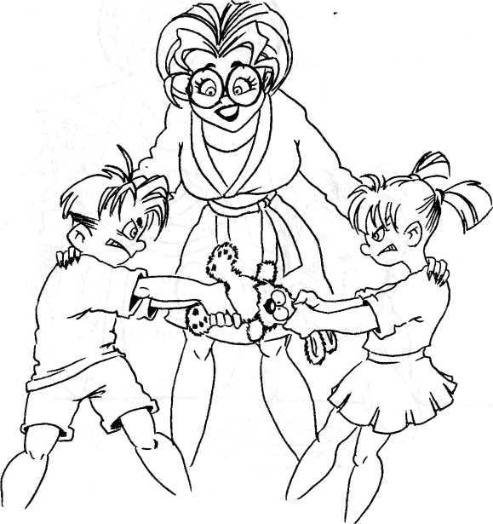
«Твоя очередь через минуту, а сейчас дай сестренке поиграть!». Вместо: «Не вырывай у сестры! »

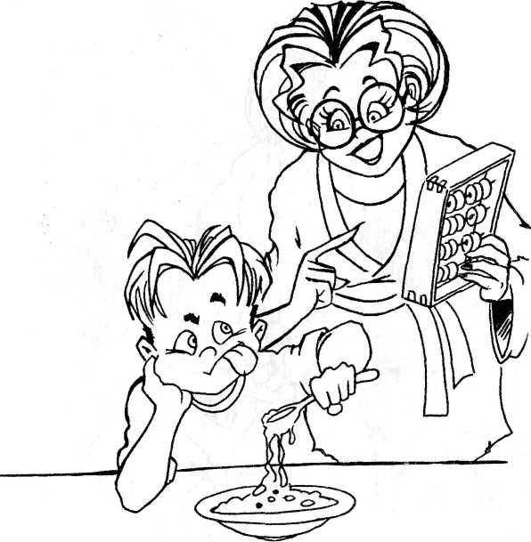
Несколько лукавое: «Давай посчитаем, сколько ложек ты сможешь съесть!» лучше, чем «Ешь быстрее!»
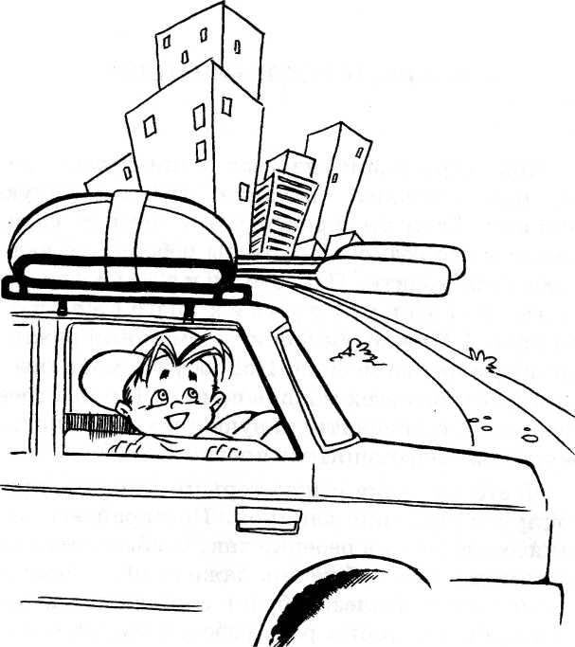

Иногда благотворна полная смена обстановки: переезд на дачу, к бабушке, поездка на какое-то время в пансионат и т.п.

Если заикание возникло из-за ревности к младшим детям, постарайтесь относиться к старшему ребенку как к маленькому. Если он хочет, дайте ему давно забытые игрушки, соску. Чаще берите его на руки, баюкайте словно малыша.

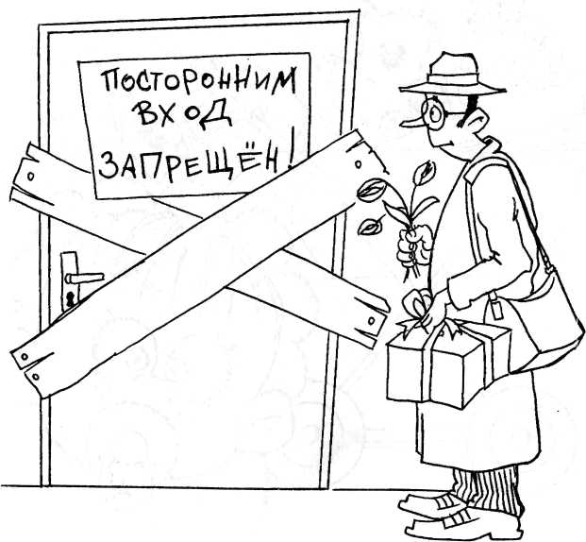
Избегайте ситуаций, которые чрезмерно возбуждают, смущают или расстраивают ребенка. Учтите, что даже радостное возбуждение противопоказано. Отмените посещение зрелищных мероприятий. Не ходите в гости и не принимайте гостей у себя. Избегайте контактов с другими детьми на прогулках. Гуляйте в парке, скверах, подальше от детских площадок. Оставьте несколько игрушек, две-три знакомые книжки или пластинки, которые заведомо не действуют возбуждающе.

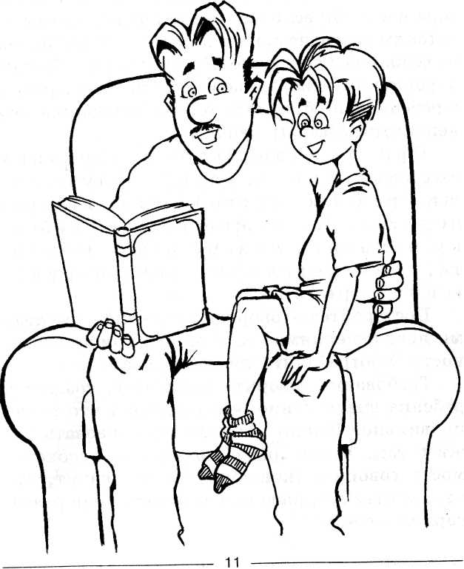
В новой книге лучше сначала рассмотреть с ребенком картинки, потом рассказать ее содержание. Речь взрослого при пересказе менее напряженная, чем при чтении вслух, и такого рода занятия носят более дружественный характер. Можно придумывать и свои собственные истории. Что-то вроде сериала с продолжением. Это хорошо делать перед сном.

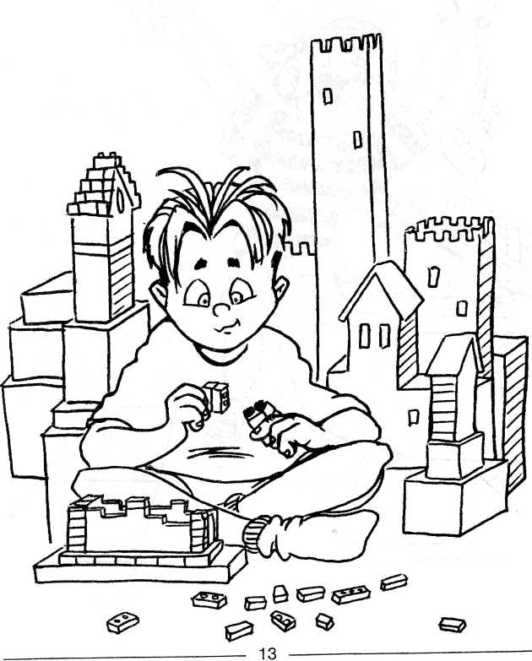
Приучите ребенка к настольным играм (лото, мозаика), занятиям с конструктором. Это не только успокаивает, но и развивает тонкую моторику пальцев рук.

Рисовать лучше всего гуашью большими кистями на больших листах цветной бумаги. Так ребенок более полно отражает свое эмоциональное состояние.

Полезно петь, двигаться под музыку.

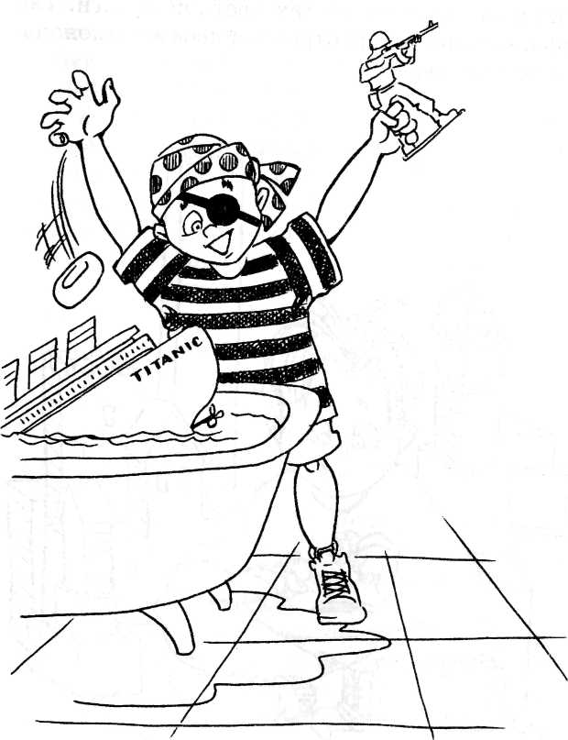
Очень укрепляют нервную систему игры с водой, песком. Дети часами готовы пускать в ванной кораблики, печь из песка куличики.

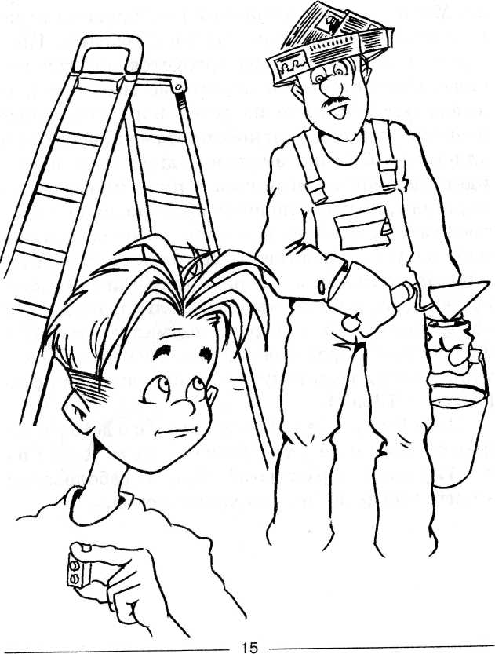
Привлекайте детей к спокойным домашним делам. Зачастую девочки с удовольствием перебирают крупу, раскладывают пуговицы, занимаются рукоделием, а мальчики возятся с рабочими инструментами.

При составлении рекомендаций для родителей использовалась книга Т.С. Резниченко «Чтобы ребенок не заикался…» - М., 2010

Составитель:
Гуйва Людмила Романовна,
учитель-логопед ЦППРК

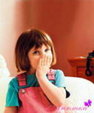

Чтобы ребенок не заикался

